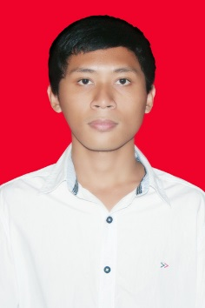
CHRISTIAN WILLIAM

Jl. Tun Abdul Razak, Bumi Aroepala blok 1 F no. 15

Tlp. +628996770118 – email: chriswilliam771@gmail.com

PERSONAL INFO
Nama : Christian William
Tempat, Tanggal Lahir : Manado, 16 Juni 1993
Jenis Kelamin : Laki - laki
Kewarganegaraan : Indonesia
Agama : Kristen
Status Perkawinan : Belum Menikah
Facebook : https://www.facebook.com/christian.w.m.7
Twitter : @chriswilliam771

EDUCATION INFO
SD : SDK Santo Yakobus (1999-2005)
SMP : SMP Gamaliel (2005-2008)
SMA : SMAK Cendrawasih (2008-2011)
Universitas : Universitas Hasanuddin
Angkatan : 2012
Studi : Teknik Pengembangan Wilayah dan Kota

ORGANIZATION AND VOLUNTARY
- Liason Officer British Parliamentary English Competition Unhas 2013
- Anggota Ikatan Mahasiswa Perencana Indonesia wilayah Indonesia Timur periode 2014 - 2015
- Organizing Committee in International Conference on 15th Sustainable Environmental Architecture (SENVAR) and 2nd Asian Vernacular Architecture Network (AVAN) 2014
- Anggota Kementerian Riset dan Keilmuan Senat Mahasiswa Fakultas Teknik Unhas periode 2014 – 2015
- Anggota Departemen Keilmuan dan Keprofesian Organisasi Kemahasiswaan Jurusan Arsitektur Unhas periode 2015 – 2016
- Anggota UKM Welcome 09 SMFT – UH periode 2014 - 2015
- Volunteer Hackathon MDK 2015 area Makassar
- Koordinator Funding Aksi Indonesia Muda Periode 2015 -2016

WORK EXPERIENCE
- Tenaga magang di konsultan tata ruang CK-NET tahun 2015

LANGUAGE ABILITY
Bahasa Indonesia dan bahasa Inggris

IT ABILITY

Microsoft, Email, dan Internet

HEALTH

Baik, tidak merokok, dan tidak menggunakan narkoba

